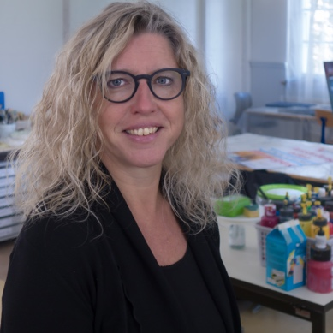
Gabriela Grossniklaus

Gartenstrasse 4
3110 Münsingen
atelieraltekapelle@gabriela-grossniklaus.ch
079 444 81 22
www.gabriela-grossniklaus.ch
Atelier: Wiesenweg 4, 3126 Kaufdorf

SIKART- Eintrag

1966

- Aktive Kunstschaffende seit 2006
- Mitgliedschaft SGBK seit 2012
- Kunstvermittlung Atelier Alte Kapelle, SMS Schweizermalschule, Creaviva ZPK u.a.
- Eidg.dipl. Erwachsenenbildnerin HF/MAS A&PE
- Wissenschaftliche Illustration bei Thomas Demarmels, SfGB
- Vorkurs C, SfGB
- Fachpatent bildnerisches Gestalten
- Fachlehrerin textiles und nichttextiles Gestalten

2025 Artist-in- residence, Casa Bick, Gambarogno
2024 Artist-in- residence, Casa Bick, Gambarogno
2023 Gruppenausstellung 11 Jahre Galerie alte Kapelle, Kaufdorf
2021 Einzelauftritt «Kunst im Schaufenster», Galerie Archivarte, Bern
2020 Gruppenausstellung Creaviva, Zentrum Paul Klee, Bern
2018 Ausstellung Künstlerkollektiv „rheinaufwärts“
Museum Regiunal Surselva Ilanz,
2016 Einzelausstellung „mitten, Galerie Künstlerhaus Postgasse in Bern
2012/ 2013 Impression, Kunsthaus in Grenchen
2012 Eröffnungsausstellung „Wolke vier“, Galerie alte Kapelle in Kaufdorf
2012 Gruppenausstellung SGBK „Frauen sehen Männer“, Galerie „Martin Ziegelmüller“ in Vinelz
2012 Eröffnung eigene Malschule in Kaufdorf
2014- 2017 Präsidium SGBK Sektion Bern-Romandie
2012 Mitglied SGBK Sektion Bern-Romandie

Zahlreiche Malaufenthalte im In- und Ausland:
La Palma (Islas Canarias), Verzascatal, Gambarogno, Provence u.a.

Künstlerische Intention :
Mein künstlerischer Ausdruck entspringt vor allem der Natur: Gesteinsformationen, vielfältige Erscheinungsformen von Wasser, Wolkenbilder, Pflanzen und Schattenformen sind zentrale Inspirationsquellen. Darüber hinaus lasse ich mich auch von Orten inspirieren, an denen ich mich besonders wohlfühle – diese Räume stärken meine Verbindung zur Natur und meinem kreativen Schaffen.
Besonders faszinieren mich die Vergänglichkeitsprozesse von Blüten, die ich als Metapher für den weiblichen Körper nutze. Die Schönheit einer Blüte bleibt bis zu ihrem Verblühen erhalten und trägt zugleich neues Leben in sich – ein Symbol für den ewigen Kreislauf des Lebens.
In meiner Arbeit verstehe ich mich als Vermittlerin zwischen Mensch und Natur. Mein Ziel ist es, die Betrachtenden zu sensibilisieren, genauer hinzuschauen und die Schönheit in allen Dingen wahrzunehmen.
Technisch arbeite ich bevorzugt mit Öl- und Aquarellfarben, öffne mich jedoch zunehmend auch Mischtechniken und der Druckgrafik, um meine Ausdrucksmöglichkeiten zu erweitern.

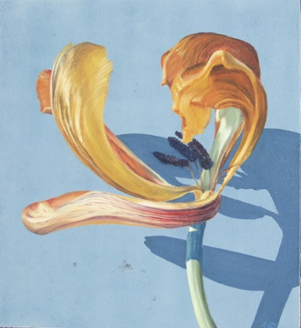
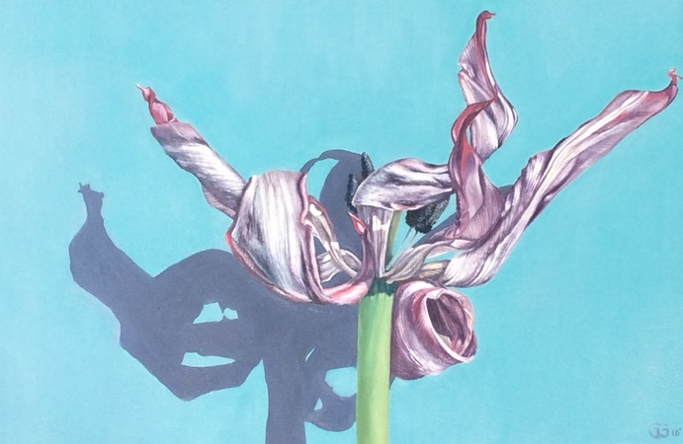

séduction Öl auf Holz 51/34,5 2016 liberté Öl auf Holz 40/50 2016
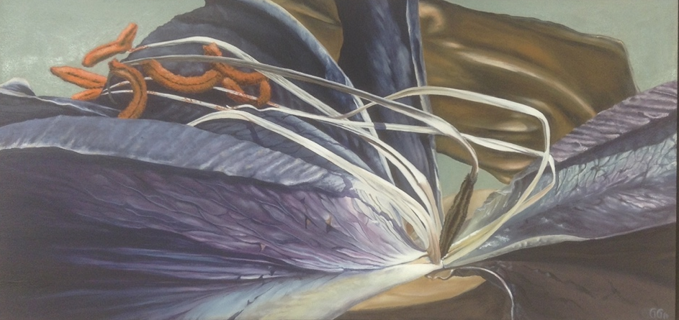

Francesca Öl auf Holz 75,5/37 2016

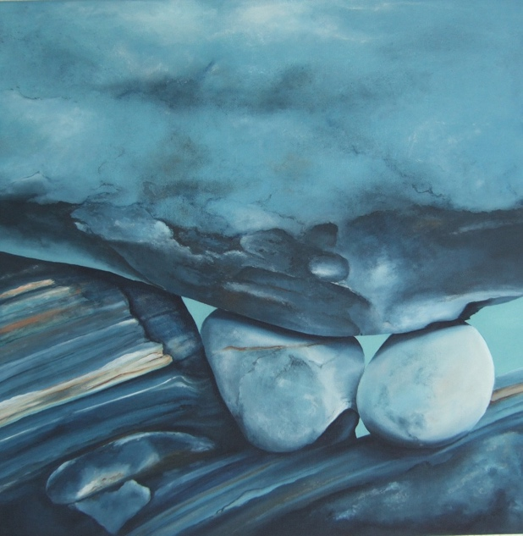
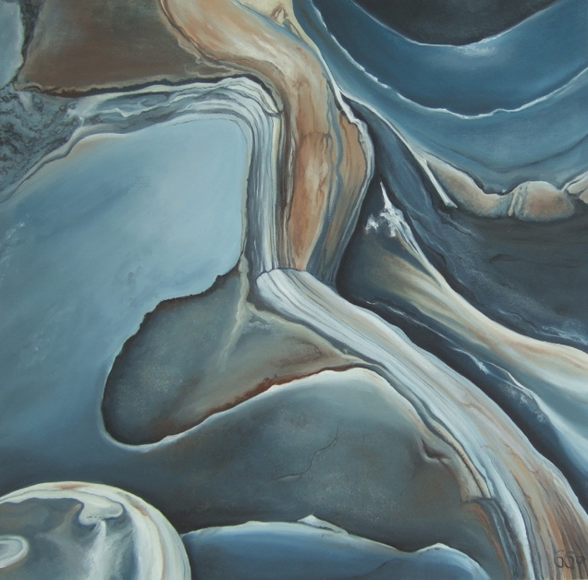

Motta Öl auf Leinwand 61,5/61,5 2011 Brione Öl auf Leinwand 61,5/61,5 20211

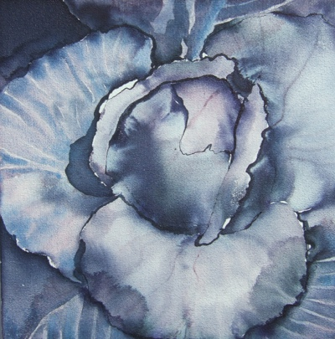

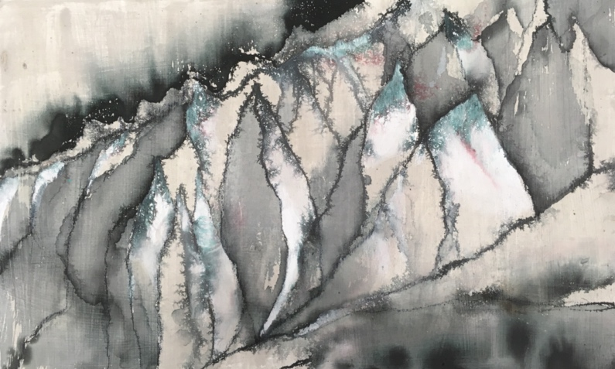
Versam Tusche auf Versamerkreide 40/50 2018 same same but different Aquarell
auf Malplatte 20/20 2011

